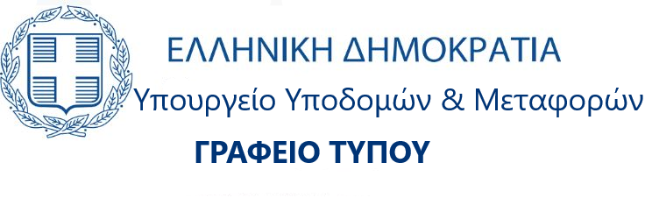

Αθήνα, 30 Ιουνίου 2025

**ΔΕΛΤΙΟ ΤΥΠΟΥ**

**Σχέδιο Νόμου για την Αναδιοργάνωση της Υπηρεσίας Πολιτικής Αεροπορίας και Μετατροπή της σε Ν.Π.Δ.Δ.**

Το υπό διαμόρφωση Σχέδιο Νόμου που παρουσιάστηκε, σήμερα, στο Υπουργικό Συμβούλιο από τον Υπουργό Υποδομών και Μεταφορών Χρίστο Δήμα, προβλέπει τη μετατροπή της Υπηρεσίας Πολιτικής Αεροπορίας (Υ.Π.Α.) από αυτοτελή δημόσια υπηρεσία σε Νομικό Πρόσωπο Δημοσίου Δικαίου (Ν.Π.Δ.Δ.), με σκοπό:

* Την εναρμόνιση με τις ευρωπαϊκές υποχρεώσεις της χώρας και τις κανονιστικές εκκρεμότητες συμμόρφωσης που υπάρχουν,
* Την ενίσχυση της θεσμικής και λειτουργικής ανεξαρτησίας της ΥΠΑ,
* Την αποτελεσματικότερη διαχείριση των εναέριων μεταφορών και της εναέριας κυκλοφορίας.

Στόχοι της ρύθμισης είναι:

* Θεσμική Αναμόρφωση με εστίαση στη λιτή και αποδοτική δομή.
* Οικονομική Αυτοτέλεια και ευελιξία διοίκησης.
* Ενίσχυση ανθρώπινου δυναμικού.
* Τεχνολογική Αναβάθμιση σε κρίσιμες λειτουργίες.
* Υλοποίηση συμφωνημένου Σχεδίου Δράσης με την Ευρωπαϊκή Επιτροπή.

Σε αυτό το πλαίσιο έχει συμφωνηθεί και καταρτιστεί Σχέδιο Δράσης 346 σημείων, με διακριτούς πυλώνες, συγκεκριμένα ορόσημα και εξαμηνιαία παρακολούθηση που ξεκινά τον Ιούνιο του 2025 και ολοκληρώνεται τον Δεκέμβριο του 2028.

Με την ολοκλήρωση του μετασχηματισμού της ΥΠΑ επιδιώκεται:

* Συμμόρφωση με το ευρωπαϊκό κανονιστικό πλαίσιο.
* Αποφυγή προστίμων και κυρώσεων.
* Βελτίωση επιδόσεων ασφάλειας και εξυπηρέτησης στην εναέρια κυκλοφορία.
* Ενίσχυση του επιβατικού και τουριστικού προφίλ της χώρας.
* Αναβάθμιση του δημόσιου φορέα Πολιτικής Αεροπορίας σε επίπεδο οργάνωσης, υποδομών και ανθρώπινου δυναμικού.

Η διοικητική μεταρρύθμιση της Υ.Π.Α. αντιμετωπίζει παθογένειες του παρελθόντος και αποσκοπεί να αποκτήσει η χώρα μία ανεξάρτητη, λειτουργική και σύγχρονη Υ.Π.Α., συμβατή με τις ευρωπαϊκές απαιτήσεις και τις ανάγκες του επιβάτη και του εθνικού μας συμφέροντος.

Απώτεροι στόχοι είναι να ενισχυθεί το αίσθημα ασφάλειας του επιβάτη και να αναβαθμιστεί περαιτέρω η ποιότητα των παρεχόμενων υπηρεσιών.